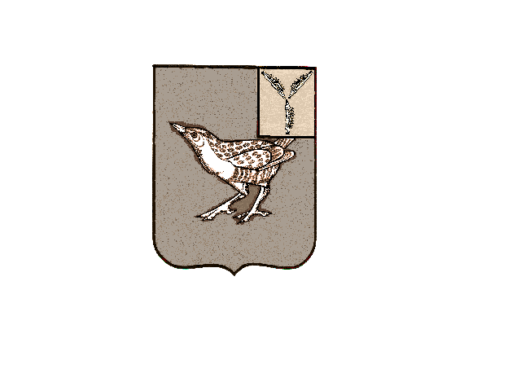

**СОВЕТ ОКТЯБРЬСКОГО**

**МУНИЦИПАЛЬНОГО ОБРАЗОВАНИЯ**

**ДЕРГАЧЕВСКОГО МУНИЦИПАЛЬНОГО РАЙОНА**

**САРАТОВСКОЙ ОБЛАСТИ**

**Р Е Ш Е Н И Е № 439-712**

**от 08 апреля 2024 года**

О внесении изменений и дополнений в

Устав Октябрьского муниципального

образования Дергачевского муниципального

района Саратовской области

Руководствуясь Федеральным Законом от 6 октября 2003 года №131-ФЗ «Об общих принципах организации местного самоуправления в Российской Федерации», Уставом Октябрьского муниципального образования Дергачевского муниципального района Саратовской области,

**Совет решил:**

1. Внести в Устав Октябрьского муниципального образования Дергачевского муниципального района Саратовской области следующие изменения и дополнения:

**1.1**. Пункт 12 части 1 статьи 3 изложить в следующей редакции:

"организация и осуществление мероприятий по работе с детьми и молодежью, участие в реализации муниципальной политики, разработка и реализация мер по обеспечению и защите прав и законных интересов молодежи , разработка и реализация муниципальных программ по основным направлениям реализации муниципальной политики, организация и осуществление мониторинга реализации муниципальной политики в поселении"

2. Направить настоящее решение на государственную регистрацию в Управление Министерства юстиции Российской Федерации по Саратовской области.

**3.** Настоящее решение вступает в силу с момента официального опубликования после его государственной регистрации.

Глава Октябрьского

муниципального образования К.К.Джакияева